评定等级
任课老师

张冬静

2025年思政课社会实践手册

（团队版）

实践主题 抗战胜利历史认知调研

专业、班 计科启明2401

学 号 U202414869

姓 名 韩轩

联系电话 13596780027

报告撰写人1 韩轩

报告撰写人2 刘宗轩

华中科技大学马克思主义学院

注意事项

1、根据中宣部、教育部规定，我校将《思政课社会实践》课作为大学生思想政治理论课必修课中的一门独立课程，记2学分，未取得该学分不能毕业。

2、同学们根据《2025年度华中科技大学思想政治理论课社会实践选题指南》，利用暑假时间，选择合适的社会实践地点围绕相关内容展开社会实践。选题可依据参考选题指南，也鼓励自选，但要符合课程要求。

3、可以单独完成，也可以组队完成，但必须在同一课堂之内组队，一般人数以不超过8人为宜。确需跨班组队的特殊情况，请按照课件ppt中的要求来。

4、社会实践完成后，单独进行实践的学生撰写不少于3000字的社会实践报告及1000字左右的个人心得体会。团队合作的撰写不少于6000字的社会实践报告，且每位成员附一份1000字左右的个人心得体会。

5、马克思主义学院将组织教师对所有社会实践报告进行评阅，按5（优）、4（良）、3（中）、2（及格）、1（不合格）五个等级评价并登载成绩。马克思主义学院将对优秀社会实践报告结集公开出版。

6、严禁抄袭及直接粘贴AI工具生成的文本，一经发现，取消课程成绩。

华中科技大学
大学生优秀社会实践（调查）报告原创性声明

本人郑重声明：（1）所呈交的社会实践（调查）报告是本人及小组成员进行独立社会调研研究所取得的研究成果。除了文中特别加以标注引用的内容外，本论文不包含任何其他个人或集体已经发表或撰写的成果作品。（2）报告署名没有争议，本人承诺参与署名的作者均参与了社会实践。（3）报告若被遴选出版，本人同意出版，并确保无知识产权争议。本人完全意识到本声明的法律后果由本人承担。

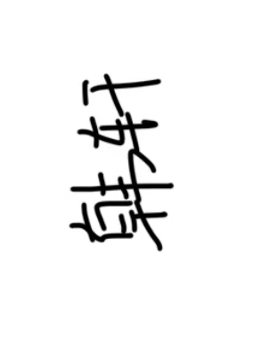
作者签名：
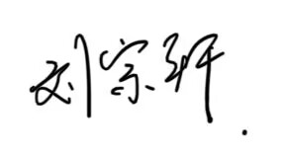

2025年 8月5日

社会实践基本情况记载

调查时间：7月10日-8月5日 调查地点：安徽，吉林，江西
调查单位：涡阳新四军纪念馆等调查对象： 大学生群体

社会实践日志
7月10日-7月15日：线上预案准备，文献调研，了解相关历史背景
7月15日-7月16日：一组、二组实地考察走访调研
7月28日-7月29日：三组实地考察调研
7月29日-7月31日：线上资料汇总，阶段性总结
8月1日-8月5日：问卷调研，数据分析，撰写调研报告

"回望抗战史，赓续铸魂路"
抗战胜利历史认知调研报告
韩轩 刘宗轩
一、问题提出
习近平总书记曾强调：“我们纪念中国人民抗日战争和世界反法西斯战争的胜利，谴责侵略者的残暴，强调牢记历史经验和教训，不是要延续仇恨，而是要唤起善良的人们对和平的向往和坚守，是要以史为鉴、面向未来，共同珍爱和平、维护和平，让中日两国人民世世代代友好下去，让世界各国人民永享和平安宁。”
如今，站在中国人民抗日战争暨世界反法西斯战争胜利80周年的重要历史节点，计算机科学与技术学院"回望抗战史，赓续铸魂路"暑假社会实践队通过"理论研学+实地走访+线上调研"的多元路径，深入开展抗战历史认知调研活动。本报告基于对东北沦陷史纪念馆、八一博物馆、涡阳新四军革命博物馆的实地调研，结合线上调查问卷数据，全面分析了当代青年对抗战历史的认知现状、纪念形式偏好、传承参与意愿及青少年在此方面面临的挑战，为推动抗战精神代际传承提供了一定参考。

二、研究背景与意义
2.1 研究背景
2025年是中国人民抗日战争暨世界反法西斯战争胜利80周年。随着时间的推移，亲历抗战的老一辈逐渐凋零，抗战记忆面临着传承方面的挑战；在信息化、全球化的时代背景下，我们青年群体的价值观念、接受习惯产生了巨大且深刻的变化，传统的历史教育方式面临着新的机遇与挑战。因此，我们在这一时间节点选择这一选题，不仅是回望历史，更是展望未来。在全面建设社会主义现代化国家的新征程中，如何传承和弘扬抗战精神，让红色基因在新时代青年中薪火相传，成为尚待研究的重要课题。
2.2 研究意义
本研究具有重要的理论价值和现实意义：
理论价值：通过实证调研，分析当代青年对抗战历史的认知特点和规律，为红色教育理论研究提供资料，亲身实践并深化爱国主义教育理论体系。
现实意义：通过实地调研，深入了解抗战历史，为革命历史博物馆优化展示内容和传播手段提供实践指导。
社会价值：通过调研活动本身，提高我们作为青年学生对抗战历史的关注度和参与度，发挥实践育人功能，培养担当民族复兴大任的时代新人。

三、研究设计与实施
3.1 研究团队与分工
队伍名称：计算机科学与技术学院"回望抗战史，赓续铸魂路"暑假社会实践队
成员构成：韩轩、曾景麟、费郁诚、宋晨鑫、刘宗轩、周瑞
人员分工：
一组（韩轩、刘宗轩）：负责吉林省伪满皇宫博物院，东北沦陷史陈列馆调研
二组（宋晨鑫、周瑞）：负责安徽涡阳新四军纪念馆调研
三组（曾景麟、费郁诚）：负责江西八一博物馆调研
3.2 研究方法与路径
本研究采用实地调研和问卷调查相结合的研究方法：
实地调研法：深入东北沦陷史纪念馆、八一博物馆、涡阳新四军革命博物馆进行实地考察，通过参观展览、观察参观者行为等方式收集第一手资料。
问卷调查法：设计《抗战胜利80周年纪念活动认知与精神传承现状调查》问卷，通过线上平台发放，共收集有效问卷51份，通过收集到的数据综合研究得出结论。
3.3 实施时间与进程
7月10日-7月15日：线上预案准备，文献调研，了解相关历史背景
7月15日-7月16日：一组、二组实地考察走访调研
7月28日-7月29日：三组实地考察调研
7月29日-7月31日：线上资料汇总，阶段性总结
8月1日-8月5日：问卷调研，数据分析，撰写调研报告

四、实地调研发现与分析
4.1 东北沦陷史纪念馆调研发现
4.1.1 展馆特色与历史价值
东北沦陷史纪念馆坐落在长春这座曾经的"新京"，承载着十四年抗战中最黑暗的记忆。调研发现，该馆在展示内容和形式上具有以下特点：
历史脉络清晰：从九一八事变到东北全面沦陷，从伪满洲国建立到抗战胜利，展馆以时间为主线，完整展现了东北地区14年的沦陷与抗争历史。
文物史料丰富：张学良的手令、蒋介石的"不抵抗"电报、溥仪的龙袍、731部队的实验器具等珍贵文物，以最直接的方式展现了历史的真实面貌。
4.1.2 参观者行为观察
调研期间，时值酷暑，前来参观的人们依然络绎不绝，体现了公众对历史的关注和对民族记忆传承的重视。观察发现：
年龄结构多元：参观者涵盖老中青三代，其中家庭式参观较为常见，体现了家庭教育在红色教育中的重要作用。
情感反应强烈：在"日军暴行"展厅和"东北抗联"展区，许多参观者表现出强烈的情感反应，特别是杨靖宇将军的事迹让无数人潸然泪下。
认知差异明显：人们对九一八事变、伪满洲国等重大历史事件比较了解，但对东北抗联的具体事迹和牺牲精神认识还不够深入。

4.2 八一博物馆调研发现
4.2.1 展示内容与教育功能
八一博物馆作为纪念南昌起义的专题性博物馆，在展示中国共产党独立领导武装斗争历史方面具有独特价值：
象征意义突出：大厅8.1米高的"第一枪"青铜雕塑，高度设计精确对应八月一日建军节，通过数字的具象化表达强化了历史事件的纪念意义。
历史场景还原：江西大旅社原址的完整保留，贺龙、周恩来等革命领袖谋划起义的会议室按原样摆放，让参观者能够直观感受历史的现场感。
历史脉络贯通："抗战号角"专题展区用12块电子屏幕展现十四年抗战历史，将八一起义与抗战历程打通，展示历史事件间的内在联系。
4.2.2 传播效果与社会影响
调研发现，八一博物馆在新媒体传播方面表现突出：
线上影响广泛：在小红书、抖音、bilibili等平台上搜索相关关键词，出现大量视频和笔记，这些内容不仅完善了公众对抗战精神的理解，也让参观变得更有目的性。
参观热情高涨：即使在南昌酷热的七月，博物馆门口依然人山人海，体现了公众对革命历史的关注和对英雄的敬仰。
教育效果显著：通过现代化展示手段，特别是多媒体技术的运用，有效提升了教育的吸引力和感染力。

4.3 涡阳新四军革命博物馆调研发现
4.3.1 地域特色与人物魅力
涡阳新四军革命博物馆以彭雪枫将军和新四军第四师为主题，具有鲜明的地域特色和人物特色：
英雄形象生动：彭雪枫将军雕像身披铠甲，骑着战马，表情刚毅果敢，"革命未竟，吾辈当先"的碑文在阳光照耀下格外瞩目。
生活细节真实：将军旧居中简陋的陈设——窄窄的木床、发黄的棉被、几本泛黄的书籍，真实反映了革命领袖的朴素作风。
战斗历程完整：从组建新四军第四师到建立涡阳抗日根据地，从与日伪军殊死搏斗到取得最终胜利，完整展现了新四军的抗战历程。
4.3.2 教育价值与精神内涵
理想信念教育：通过展示彭雪枫将军在艰苦条件下坚持学习、思考革命的事迹，生动诠释了共产党人的理想信念和精神追求。
艰苦奋斗精神：锈迹斑斑的步枪、破旧不堪的军装、掉色斑驳的旗帜，这些文物见证了革命者艰苦奋斗的历程。
牺牲奉献品格：烈士名单和无名烈士墓碑，让参观者深刻感受到革命先烈为民族独立、人民解放所作出的巨大牺牲。

四、问卷调研数据分析
4.1 调研对象基本情况
本次问卷调研共收集有效问卷51份，调研对象基本情况如下：
年龄分布：
18岁以下：6人（11.8%）
18-25岁：42人（82.4%）
26-40岁：1人（2.0%）
41-60岁：1人（2.0%）
60岁以上：1人（2.0%）
身份构成：
大学生：41人（80.4%）
在职人员：8人（15.7%）
其他：2人（3.9%）
参观经历：
参观过抗日战争纪念馆或遗址：46人（90.2%）
未参观过：5人（9.8%）
调研数据显示，受访者以18-25岁的大学生为主体，占总数的82.4%，且绝大多数（90.2%）有过参观抗战纪念场所的经历，为本研究提供了具有代表性的样本基础。

4.2 历史认知深度分析
4.2.1 重大历史事件认知情况
调研结果显示，受访者对抗战重大历史事件的认知程度较高：
九一八事变：50人（98.0%）
卢沟桥事变：48人（94.1%）
百团大战：48人（94.1%）
平型关大捷：45人（88.2%）
台儿庄战役：45人（88.2%）
滇缅远征军：23人（45.1%），如图1所示。
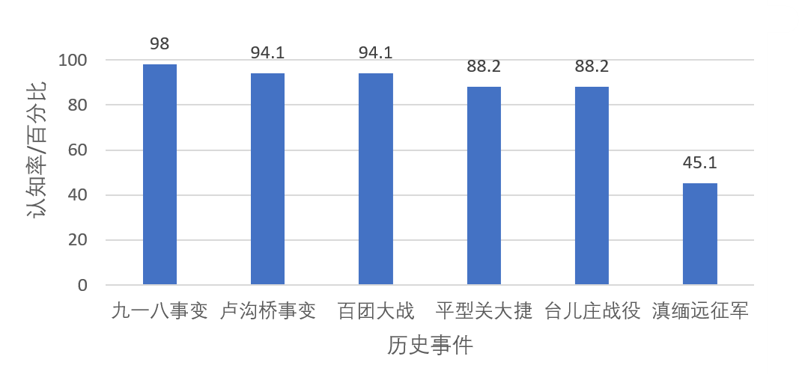
图 1 重大历史事件认知情况

分析发现：1. 认知水平总体较高：对于九一八事变、卢沟桥事变等标志性历史事件，认知率均在90%以上，体现了基础历史教育的成效。
2. 认知存在差异：对滇缅远征军的认知率仅为45.1%，明显低于其他事件，反映出对国际抗战、远征军等相对"冷门"历史的了解不足。
3. 教育重点明确：认知率较高的事件多为教科书重点内容，体现了学校教育在历史认知形成中的主导作用。
4.2.2 抗战精神认知状况
关于"抗战精神"被列入中国共产党人精神谱系的认知情况：
知道：30人（58.8%）
不知道：16人（31.4%）
不确定：5人（9.8%），如图2所示。
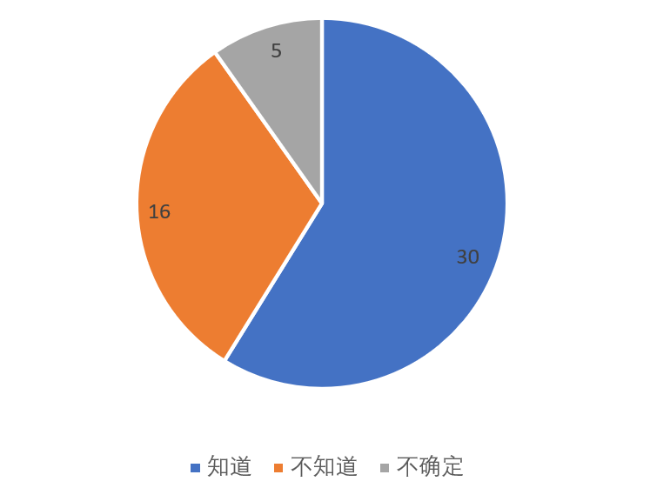
图 2 抗战精神认知情况

分析发现：虽然多数受访者（58.8%）了解抗战精神的重要地位，但仍有41.2%的受访者认知不足，说明在精神谱系教育方面还有提升空间。
4.2.3 教育内容充分性评价
对当前学校教育抗战史内容充分性的评价：
非常充分：25人（49.0%）
比较充分：18人（35.3%）
不足：8人（15.7%）
严重不足：0人（0%），如图3所示。
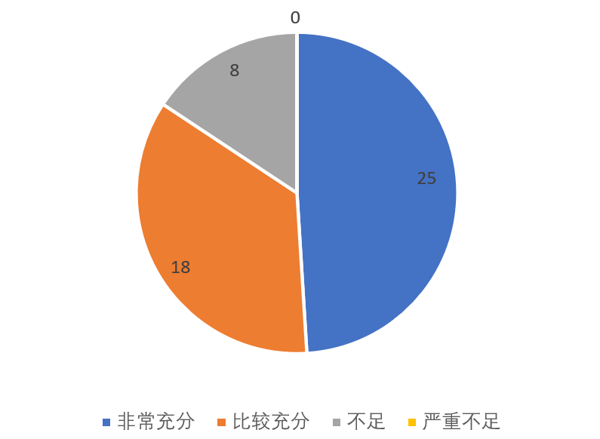
图 3 抗战史教育内容充分性评价
分析发现：84.3%的受访者认为当前教育内容比较充分或非常充分，但仍有15.7%认为不足，提示需要在教育内容的深度和广度上进一步改进。
4.3 纪念形式偏好与传播效能
4.3.1 纪念形式感染力排序
受访者认为最有感染力的抗战纪念形式：
文艺作品（电影/书籍）：20人（39.2%）
纪念馆文物展览：13人（25.5%）
老兵口述史影片：13人（25.5%）
红色旅游路线：4人（7.8%）
学术讲座/研讨会：1人（2.0%）
分析发现：1. 文艺作品影响力突出：近四成受访者认为文艺作品最有感染力，体现了文化产品在历史教育中的重要作用。
2. 传统形式仍有价值：纪念馆展览和口述史影片各占25.5%，说明传统教育形式仍具有不可替代的价值。
3. 学术形式吸引力有限：学术讲座仅占2.0%，提示需要改进学术传播的方式方法。
4.3.2 信息获取渠道偏好
受访者获取抗战历史信息的主要渠道（多选）：
短视频平台：39人（76.5%）
纪录片：36人（70.6%）
图书/报刊：28人（54.9%）
主题展览：23人（45.1%）
学校教育：20人（39.2%）
纪念馆官网：17人（33.3%）
亲友讲述：12人（23.5%），如图4所示。
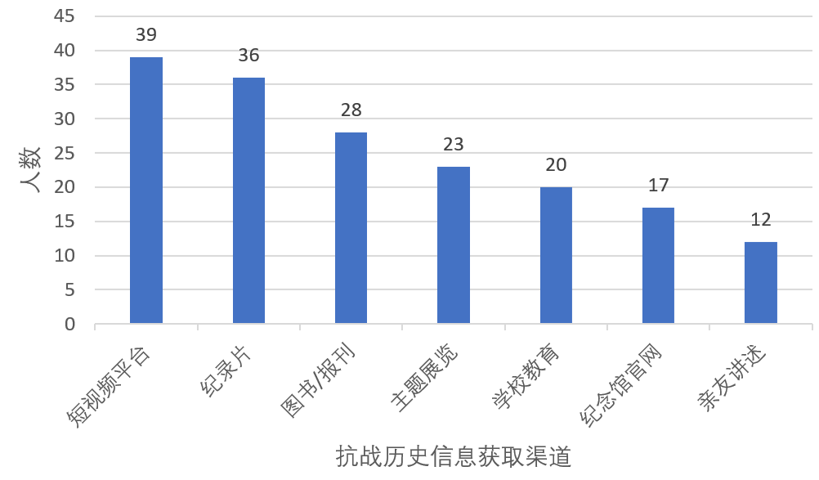
图 4 抗战历史信息获取渠道偏好

分析发现：1. 新媒体渠道占主导：短视频平台（76.5%）和纪录片（70.6%）成为最主要的信息获取渠道，体现了数字化时代的传播特点。
2. 传统渠道仍有作用：图书报刊（54.9%）和主题展览（45.1%）仍占重要地位，说明传统媒体的价值不容忽视。
3. 学校教育有待加强：学校教育仅占39.2%，低于预期，提示需要改进学校历史教育的方式方法。
4.3.3 微视频内容关注点
观看抗战主题微视频时最关注的内容：
战役还原：26人（51.0%）
英雄个人故事：16人（31.4%）
文物背后的历史：9人（17.6%）
当代青年致敬行动：0人（0%）
分析发现：受访者更关注具体的历史内容（战役还原51.0%，英雄故事31.4%），而对当代青年的致敬行动关注度为零，说明历史内容本身的吸引力更强。

4.4 实践参与意愿分析
4.4.1 传承参与方式偏好
受访者愿意参与抗战精神传承的方式（多选）：
参与抗战遗址调研：34人（66.7%）
担任纪念馆志愿讲解员：31人（60.8%）
设计抗战主题文创：27人（52.9%）
整理抗战家史/口述史：25人（49.0%）
拍摄抗战主题微视频：23人（45.1%）
组织社区纪念活动：15人（29.4%）
分析发现：1. 调研参与意愿最强：66.7%的受访者愿意参与遗址调研，体现了青年群体的探索精神和学习热情。
2. 志愿服务积极性高：60.8%愿意担任志愿讲解员，说明青年群体具有较强的社会责任感。
3. 创新形式受欢迎：文创设计（52.9%）和微视频拍摄（45.1%）等新形式获得较高支持率。
4.4.2 "重走抗战路"活动关注点
受访者对"重走抗战路"活动的关注内容（多选）：
军事战役遗址：40人（78.4%）
抗日根据地生活场景：34人（66.7%）
战时文化教育场所：22人（43.1%）
国际援华抗战遗迹：16人（31.4%）
分析发现：军事战役遗址（78.4%）和根据地生活场景（66.7%）是最受关注的内容，体现了青年群体对战争历史和革命生活的浓厚兴趣。
4.4.3 文创产品元素偏好
受访者希望抗战主题文创产品侧重的元素（多选）：
英雄人物形象：41人（80.4%）
历史文物复刻：37人（72.5%）
现代艺术解构：24人（47.1%）
实用功能融合：23人（45.1%）
抗战标语/漫画：22人（43.1%）
分析发现：英雄人物形象（80.4%）和历史文物复刻（72.5%）最受欢迎，说明受访者更偏好具有历史厚重感和英雄色彩的文创产品。

4.5 传承挑战与创新需求
4.5.1 传承面临的主要困难
受访者认为当前抗战精神传承的主要困难（多选）：
传播方式缺乏创新：33人（64.7%）
教育形式单一：30人（58.8%）
史料挖掘不深入：22人（43.1%）
年轻人历史兴趣薄弱：20人（39.2%）
历史与当代生活脱节：20人（39.2%），如图5所示。
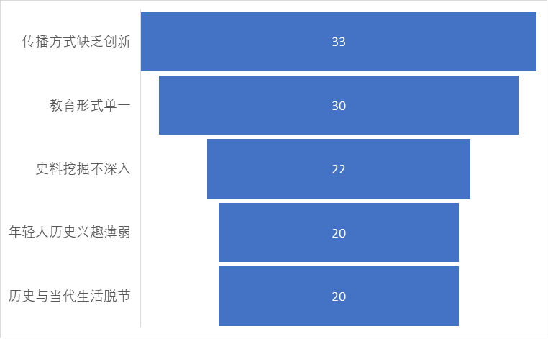
图 5 抗战精神传承的主要困难调查

分析发现：1. 创新需求迫切：64.7%的受访者认为传播方式缺乏创新，58.8%认为教育形式单一，说明创新是当前最迫切的需求。
2. 内容深度有待提升：43.1%认为史料挖掘不深入，提示需要在历史研究和内容开发方面加大投入。
3. 现实关联性不足：39.2%认为历史与当代生活脱节，说明需要加强历史教育与现实生活的联系。
4.5.2 创新手段吸引力评估
受访者认为可能吸引年轻人的创新手段（多选）：
抗战主题剧本杀：36人（70.6%）
AR文物互动体验：30人（58.8%）
高校电竞主题赛事：28人（54.9%）
短视频博主探馆：23人（45.1%）
抗战音乐节/话剧：23人（45.1%）
分析发现：1. 游戏化教育受欢迎：剧本杀（70.6%）和电竞赛事（54.9%）获得较高支持率，体现了游戏化教育的潜力。
2. 技术创新有前景：AR互动体验（58.8%）显示了新技术在历史教育中的应用前景。
3. 多元化需求明显：各种创新手段都有一定支持率，说明需要多元化的创新尝试。
4.5.3 核心精神强化重点
受访者认为最需强化的抗战精神核心：
爱国主义：22人（43.1%）
民族团结：13人（25.5%）
坚韧不屈：6人（11.8%）
国际正义：10人（19.6%）
分析发现：爱国主义（43.1%）被认为是最需强化的核心精神，体现了受访者对爱国主义教育重要性的深刻认识。

五、问题分析与对策建议
5.1 存在问题分析
5.1.1 认知层面问题
历史认知不够全面：调研发现，公众对重大历史事件的认知程度较高，但对历史事件间的内在联系、对相对"冷门"的历史内容了解不足。例如，对滇缅远征军的认知率仅为45.1%，明显低于其他事件。
精神内涵理解不够深入：虽然多数受访者了解抗战精神的重要地位，但对其具体内涵和时代价值的理解还不够深入，41.2%的受访者对抗战精神被列入党的精神谱系认知不足。
历史与现实联系不够紧密：39.2%的受访者认为历史与当代生活脱节，说明在将历史教育与现实生活相结合方面还有不足。
5.1.2 传播层面问题
传播方式相对单一：64.7%的受访者认为传播方式缺乏创新，58.8%认为教育形式单一，说明传统的教育传播方式已经难以满足新时代的需求。
新媒体运用不够充分：虽然短视频平台成为主要信息获取渠道，但相关机构在新媒体运用方面还不够充分，内容质量和传播效果有待提升。
互动参与机制不够完善：虽然青年群体参与意愿较强，但缺乏有效的参与渠道和机制，限制了其积极性的发挥。
5.1.3 教育层面问题
学校教育作用发挥不足：学校教育在信息获取渠道中仅占39.2%，低于预期，说明学校历史教育的方式方法需要改进。
实践教育环节薄弱：虽然90.2%的受访者有过参观经历，但多为走马观花式的参观，缺乏深度的实践教育环节。
教育资源配置不均：不同地区、不同类型的纪念场所在教育资源配置方面存在差异，影响了整体教育效果。

5.2 对策建议
5.2.1 完善教育内容体系
加强历史脉络梳理：建议相关部门和机构加强对抗战历史脉络的梳理，重点阐释历史事件间的内在联系，帮助公众形成完整的历史认知。
挖掘深层精神内涵：深入挖掘抗战精神的丰富内涵和时代价值，通过具体的历史事件和人物事迹，生动阐释爱国主义、民族团结、坚韧不屈等精神品质。
强化现实关联性：加强历史教育与现实生活的联系，通过对比分析、案例教学等方式，让公众认识到历史对现实的指导意义。
5.2.2 创新传播方式方法
充分运用新媒体平台：建议相关机构加大在短视频平台、社交媒体等新媒体平台的投入，制作高质量的历史教育内容，扩大传播影响。
开发互动体验项目：积极运用VR、AR等新技术，开发沉浸式的历史体验项目，让参观者能够身临其境地感受历史场景。
推广游戏化教育：根据调研结果，70.6%的受访者对剧本杀等游戏化教育形式感兴趣，建议开发相关产品，寓教于乐。
5.2.3 建立多元参与机制
完善志愿服务体系：建立健全志愿服务体系，为有意愿参与的青年提供更多机会和平台，发挥其在红色教育中的积极作用。
鼓励文创产品开发：支持和鼓励青年群体参与抗战主题文创产品的设计开发，将历史文化与现代创意相结合。
建立长效激励机制：建立参与红色教育的长效激励机制，通过表彰奖励、学分认定等方式，调动青年群体的参与积极性。
5.2.4 加强教育协同合作
深化校地合作：加强学校与纪念场所的合作，建立稳定的实践教育基地，开展常态化的教育活动。
促进家校社协同：发挥家庭、学校、社会的协同作用，形成红色教育的合力，提升整体教育效果。
加强区域协调：统筹不同地区的教育资源，促进优质资源共享，缩小地区间的教育差距。
六、创新实践探索
6.1 基于调研的创新设想
6.1.1 "抗战记忆数字化传承"项目
项目构想：建立抗战记忆数字化平台，运用大数据、人工智能等技术，整合各地抗战历史资源，为公众提供个性化的学习体验。
主要功能：- 智能导览：根据用户兴趣和知识背景，提供个性化的参观路线和内容推荐- 虚拟体验：运用VR技术，让用户能够"穿越"到历史现场，体验抗战历史- 互动交流：建立用户社区，促进历史爱好者之间的交流分享- 知识测评：通过游戏化的方式，检验和提升用户的历史知识水平。
6.1.2 "青年抗战史调研员"计划
计划目标：培养一批青年抗战史调研员，深入挖掘本地抗战历史，传承红色基因。
实施方式：- 培训体系：建立系统的培训体系，提升青年的历史研究能力- 实践平台：提供实践平台，支持青年开展抗战史调研活动- 成果展示：建立成果展示平台，推广优秀调研成果- 激励机制：建立激励机制，表彰优秀调研员和调研成果。
6.1.3 "抗战精神校园行"活动
活动目标：将抗战精神教育融入校园文化建设，提升青年学生的历史认知和精神品格。
活动内容：- 专题讲座：邀请专家学者和抗战老兵进校园，开展专题讲座- 文艺演出：组织抗战主题的文艺演出，用艺术形式传播历史- 实践活动：组织学生参观纪念场所，开展实践教育活动- 竞赛活动：举办抗战知识竞赛、征文比赛等，激发学生学习热情。

6.2 实践效果预期
6.2.1 认知提升效果
通过创新实践，预期能够：- 提升公众对抗战历史的全面认知，特别是对历史事件内在联系的理解- 深化对抗战精神内涵和时代价值的认识- 增强历史教育与现实生活的关联性
6.2.2 参与促进效果。
通过多元化的参与机制，预期能够：- 提高青年群体参与红色教育的积极性和主动性- 培养一批红色教育的骨干力量和传播者- 形成全社会共同参与红色教育的良好氛围。
6.2.3 传播扩散效果
通过创新传播方式，预期能够：- 扩大红色教育的覆盖面和影响力- 提升红色教育的吸引力和感染力- 形成线上线下相结合的传播格局。

七、结论与展望
7.1 主要研究结论
1.认知现状总体良好但存在结构性差异。调研显示，当代青年对抗战历史的认知水平总体较高，对九一八事变、卢沟桥事变等重大历史事件的认知率均在90%以上。但同时存在结构性差异：对标志性事件认知充分，对历史脉络和内在联系理解不足；对知名英雄崇敬度高，对普通英烈关注不够；对国内抗战了解较多，对国际抗战认知有限。
2.传播方式亟需创新以适应时代发展。64.7%的受访者认为传播方式缺乏创新，58.8%认为教育形式单一。新媒体平台已成为青年获取历史信息的主要渠道（76.5%），但相关机构的新媒体运用还不够充分。游戏化教育（剧本杀70.6%支持率）、技术创新（AR体验58.8%支持率）等新形式受到青年群体欢迎。
3.参与意愿强烈但缺乏有效渠道。青年群体参与抗战精神传承的意愿强烈，66.7%愿意参与遗址调研，60.8%愿意担任志愿讲解员。但现有的参与渠道和机制还不够完善，限制了青年积极性的充分发挥。
4.实地教育效果显著但需要深化。90.2%的受访者有过参观抗战纪念场所的经历，实地教育在情感熏陶和精神感化方面效果显著。但多数参观停留在表面，缺乏深度的思考和体验，需要在教育内容和方式上进一步深化。

7.2 政策建议
1.完善顶层设计。建议相关部门制定抗战精神传承的总体规划，统筹各方资源，形成工作合力。加强对抗战历史研究的支持，深入挖掘历史内涵和时代价值。
2.创新教育方式。鼓励运用新技术、新媒体创新教育方式，开发适合不同群体特点的教育产品。支持社会力量参与红色教育，形成多元化的教育供给格局。
3.建立长效机制。建立抗战精神传承的长效机制，包括资金保障机制、人才培养机制、质量评估机制等，确保工作的持续性和有效性。
4.加强国际交流加强与国际社会的交流合作，讲好中国抗战故事，传播中国声音，提升国际话语权。

7.3 结语
站在中国人民抗日战争暨世界反法西斯战争胜利80周年的历史节点，回望那段波澜壮阔的历史，我们深深感受到抗战精神的伟大力量。通过本次调研，我们不仅深化了对抗战历史的认识，更重要的是明确了新时代青年传承红色基因、赓续精神血脉的历史责任。
历史是最好的教科书，也是最好的清醒剂。抗战精神作为中华民族精神的重要组成部分，承载着深厚的历史内涵和强大的时代价值。在全面建设社会主义现代化国家的新征程中，我们要继续发扬抗战精神，从历史中汲取前进的力量，为实现中华民族伟大复兴的中国梦而努力奋斗。
正如彭雪枫将军雕像下的碑文所言："革命未竟，吾辈当先"。这不仅是对革命先烈的缅怀，更是对当代青年的激励和召唤。让我们在新时代的征程中，继续传承红色基因，弘扬抗战精神，以实际行动诠释"回望抗战史，赓续铸魂路"的深刻内涵，为建设社会主义现代化强国贡献青春力量。

附录一：个人实践心得（1000字左右，必须有）
于苦难中汲取力量，于历史中照亮未来
思政社会实践个人心得体会
2025年，是中国人民抗日战争胜利80周年。站在这样一个重要的时间节点上，我们选择以“回望抗战史”为基础，“赓续铸魂路”为目标，通过“理论研学+实地走访+线上调研”的多元路径，进行思政课社会实践，以下是在此次社会实践当中我个人的一些心得体会。
在此次社会实践活动当中，我担任组长的职务，主要工作内容是组织组员开展社会实践活动，线上筹备资料理论研学，线下实地走访实地调研，线上设计问卷，发放并且统筹数据。
作为生长在长白山脚下的学生，我和另一位组员选择了长春的伪满皇宫的东北沦陷史纪念馆进行实地调研走访。在烈阳的炙烤下，我们怀着沉重而敬畏的心情，走进了东北沦陷史纪念馆。与其说是纪念馆，不如说它是一个折断于历史长河的一个锚点，无声地叙述着那些震耳欲聋的过去。在此之前，历史对于我而言，更多的是历史书上的一段文字、几个关键年份和事件。可当我走进近些距离我并不遥远的过去，历史的疏离感轰然溃散，取而代之的是震惊，与刺痛。
步入馆内，日本侵略者在东北黑土地上犯下的累累罪行，藉由一张张黑白照片，徐徐展开在我们的面前。从“九一八”事变日军炮轰北大营的瞬间，到伪满洲国傀儡政权的建立；从广袤黑土地上烽火连天的抗争，到令人发指的细菌部队、万人坑的残酷证据……在这座馆内，历史不再是扁平化的叙述，而是通过无数个个体命运的碎片，立体而惨烈地呈现在我们的眼前。我看见了中国军民浴血抵抗的英勇，那是“地无分南北，人无分老幼”的坚决；也看见了普通百姓在铁蹄下的苦难与挣扎，那是战争中最大受害者的集体悲鸣。一件件锈迹斑斑的刑具，一封封诀别的家书，一个个牺牲烈士年轻的面庞，都让我深刻体会到“沦陷”二字背后，是山河破碎的悲怆，是家国蒙难的巨大屈辱，是整个民族一道深可见骨的伤疤。
之后，为了更深入地了解当代同龄人对这段历史的认知与态度，我在参观之后，设计并线上发放了一份相关的调查问卷。统筹完收集的数据之后，我在沉重的历史情绪之外，多了一份现实的思考。调查结果呈现出一种复杂的图景：大部分同学对“九一八事变”、“东北抗日联军”等核心事件和概念有基本了解，肯定了解这段历史的重要意义。然而，对于更多具体的历史细节、人物事迹以及其背后的深层原因，认知程度则出现了明显的衰减。数据显示，其学生们的相关知识主要来源于中学历史课堂和影视作品，主动、系统性的深入了解相对缺乏。
这一结果既在情理之中，却也值得我们反思。它反映出我们的历史教育是存在一定基础的，但是在如何让历史“活”起来，如何真正走进青年内心的问题上，我们仍有很长的路要走。历史不是故纸堆里的陈年旧事，它关乎民族的根与魂。铭记历史，是为了更好面向未来。
这次社会实践使我受益颇多。首先，历史的苦难教育不可或缺。亲眼目睹的残酷远比听闻来得深刻。它警示我们，落后就要挨打，国力衰微则民族遭殃。我们必须珍惜当下国家富强、人民安居乐业的来之不易。前事不忘，后事之师。珍爱和平，警钟长鸣。其次，铭记历史不等于延续仇恨。那段黑暗岁月中，东北抗联将士在白山黑水间艰苦卓绝的斗争，他们所展现出的伟大爱国主义精神和坚韧不拔的民族气节，是留给我们最宝贵的精神财富。这正是我们面对未来任何挑战时，都需要持有的骨气与底气。
当然，这一次社会实践活动也存在一些不足之处亟待改进。问卷的问题设计方面存在一些不足，并不能很好的反映出更多的问题；发放问卷的形式过于单一，可能存在信源可信程度下降等问题。在未来的学习工作生活中，我也会汲取此次活动的经验，争取进一步提升自己的能力，做出更完备的成果。
作为新时代的大学生，我们生在红旗下，长在春风里，未曾亲历战火与屈辱。正因如此，我们更应主动去触碰历史、感知历史、思考历史。前行不忘来时路，初心不改梦归处。我会将这次参观与调查的所思所感转化为砥砺前行的动力，更加努力学习专业知识，将个人的成长融入国家发展的洪流。同时，我也愿意成为一名历史的传播者，用同龄人易于接受的方式，去讲述和分享这段历史，让更多的青年朋友意识到，我们今日之责任，就在于守护历史的真相，传承民族的精神，并以青春之我，创建青春之国家，青春之民族，绝不让历史的悲剧重演。唯有如此，历史的烛光才能照亮我们走向未来的道路，而那曾经的苦难，也才能真正升华成为民族复兴的坚定基石。

附录二：（调查问卷或访谈提纲，若无，可以不用填）
- -您的年龄属于以下哪个区间？
[ ] 18岁以下 [ ] 18-25岁 [ ] 26-40岁 [ ] 41-60岁 [ ] 60岁以上
- 您的身份是？
[ ] 大学生 [ ] 在职人员 [ ] 教育工作者 [ ] 退休人员 [ ] 其他______
- 您是否参观过抗日战争纪念馆或遗址？
[ ] 是（请注明场馆名称______） [ ] 否
4. 您了解以下哪些抗战重大事件？
（可多选）
[ ] 九一八事变 [ ] 卢沟桥事变 [ ] 平型关大捷
[ ] 台儿庄战役 [ ] 百团大战 [ ] 滇缅远征军
5. 您是否知道“抗战精神”在2015年被列入中国共产党人精神谱系？
[ ] 是 [ ] 否 [ ] 不确定
- 您认为当前学校教育的抗战史内容是否充分？
[ ] 非常充分 [ ] 比较充分 [ ] 不足 [ ] 严重不足
7. 以下哪种抗战纪念形式对您最有感染力？（单选）
[ ] 纪念馆文物展览 [ ] 老兵口述史影片 [ ] 红色旅游路线
[ ] 文艺作品（电影/书籍） [ ] 学术讲座/研讨会
8.您更倾向于通过哪些渠道获取抗战历史信息？（可多选）
[ ] 短视频平台 [ ] 纪录片 [ ] 图书/报刊 [ ] 纪念馆官网
[ ] 学校教育 [ ] 亲友讲述 [ ] 主题展览
9.若观看抗战主题微视频，您最关注哪类内容？（单选）
[ ] 英雄个人故事 [ ] 战役还原 [ ] 文物背后的历史 [ ] 当代青年致敬行动
10. 您愿意通过哪些方式参与抗战精神传承？（可多选）
[ ] 担任纪念馆志愿讲解员 [ ] 参与抗战遗址调研
[ ] 拍摄抗战主题微视频 [ ] 设计抗战主题文创
[ ] 整理抗战家史/口述史 [ ] 组织社区纪念活动
11.若开展“重走抗战路”活动，您最关注哪类内容？（可多选）
[ ] 军事战役遗址 [ ] 抗日根据地生活场景
[ ] 国际援华抗战遗迹 [ ] 战时文化教育场所
12.您希望抗战主题文创产品侧重哪些元素？（可多选）
[ ] 历史文物复刻 [ ] 英雄人物形象 [ ] 抗战标语/漫画
[ ] 现代艺术解构 [ ] 实用功能融合（如文具、背包）
13. 您认为当前抗战精神传承的主要困难是？（可多选）
[ ] 年轻人历史兴趣薄弱 [ ] 教育形式单一 [ ] 史料挖掘不深入
[ ] 传播方式缺乏创新 [ ] 历史与当代生活脱节
- 以下哪种创新手段可能吸引年轻人？（可多选）
[ ] 抗战主题剧本杀 [ ] AR文物互动体验
[ ] 短视频博主探馆 [ ] 高校电竞主题赛事
[ ] 抗战音乐节/话剧
- 您认为最需强化的抗战精神核心是？（单选）
[ ] 爱国主义 [ ] 民族团结 [ ] 坚韧不屈 [ ] 国际正义
16. 您印象最深刻的抗战相关文物或故事是？（选填）
________________________________________________________

对抗战胜利80周年纪念活动的创新建议？（选填）

附录三：（必须有，个人及团队实践的都需要填）
调查小组成员信息表

学校 | 专业 | 学号 | 姓名 | 电话
华中科技大学 | 计算机科学与技术 | U202414869 | 韩轩 | 13596780027
华中科技大学 | 计算机科学与技术 | U202414884 | 宋晨鑫 | 17637380879
华中科技大学 | 计算机科学与技术 | U202414878 | 刘宗轩 | 13026145655
华中科技大学 | 计算机科学与技术 | U202414868 | 费郁诚 | 15107029217
华中科技大学 | 计算机科学与技术 | U202414895 | 周瑞 | 19154287237
华中科技大学 | 计算机科学与技术 | U202414892 | 曾景麟 | 13875135059
附件四：（不少于1000字个人心得体会，包括个人在团队中承担工作、工作开展情况，心得体会和反思等内容）
于苦难中汲取力量，于历史中照亮未来
思政社会实践个人心得体会
2025年，是中国人民抗日战争胜利80周年。站在这样一个重要的时间节点上，我们选择以“回望抗战史”为基础，“赓续铸魂路”为目标，通过“理论研学+实地走访+线上调研”的多元路径，进行思政课社会实践，以下是在此次社会实践当中我个人的一些心得体会。
在此次社会实践活动当中，我担任组长的职务，主要工作内容是组织组员开展社会实践活动，线上筹备资料理论研学，线下实地走访实地调研，线上设计问卷，发放并且统筹数据。
作为生长在长白山脚下的学生，我和另一位组员选择了长春的伪满皇宫的东北沦陷史纪念馆进行实地调研走访。在烈阳的炙烤下，我们怀着沉重而敬畏的心情，走进了东北沦陷史纪念馆。与其说是纪念馆，不如说它是一个折断于历史长河的一个锚点，无声地叙述着那些震耳欲聋的过去。在此之前，历史对于我而言，更多的是历史书上的一段文字、几个关键年份和事件。可当我走进近些距离我并不遥远的过去，历史的疏离感轰然溃散，取而代之的是震惊，与刺痛。
步入馆内，日本侵略者在东北黑土地上犯下的累累罪行，藉由一张张黑白照片，徐徐展开在我们的面前。从“九一八”事变日军炮轰北大营的瞬间，到伪满洲国傀儡政权的建立；从广袤黑土地上烽火连天的抗争，到令人发指的细菌部队、万人坑的残酷证据……在这座馆内，历史不再是扁平化的叙述，而是通过无数个个体命运的碎片，立体而惨烈地呈现在我们的眼前。我看见了中国军民浴血抵抗的英勇，那是“地无分南北，人无分老幼”的坚决；也看见了普通百姓在铁蹄下的苦难与挣扎，那是战争中最大受害者的集体悲鸣。一件件锈迹斑斑的刑具，一封封诀别的家书，一个个牺牲烈士年轻的面庞，都让我深刻体会到“沦陷”二字背后，是山河破碎的悲怆，是家国蒙难的巨大屈辱，是整个民族一道深可见骨的伤疤。
之后，为了更深入地了解当代同龄人对这段历史的认知与态度，我在参观之后，设计并线上发放了一份相关的调查问卷。统筹完收集的数据之后，我在沉重的历史情绪之外，多了一份现实的思考。调查结果呈现出一种复杂的图景：大部分同学对“九一八事变”、“东北抗日联军”等核心事件和概念有基本了解，肯定了解这段历史的重要意义。然而，对于更多具体的历史细节、人物事迹以及其背后的深层原因，认知程度则出现了明显的衰减。数据显示，其学生们的相关知识主要来源于中学历史课堂和影视作品，主动、系统性的深入了解相对缺乏。
这一结果既在情理之中，却也值得我们反思。它反映出我们的历史教育是存在一定基础的，但是在如何让历史“活”起来，如何真正走进青年内心的问题上，我们仍有很长的路要走。历史不是故纸堆里的陈年旧事，它关乎民族的根与魂。铭记历史，是为了更好面向未来。
这次社会实践使我受益颇多。首先，历史的苦难教育不可或缺。亲眼目睹的残酷远比听闻来得深刻。它警示我们，落后就要挨打，国力衰微则民族遭殃。我们必须珍惜当下国家富强、人民安居乐业的来之不易。前事不忘，后事之师。珍爱和平，警钟长鸣。其次，铭记历史不等于延续仇恨。那段黑暗岁月中，东北抗联将士在白山黑水间艰苦卓绝的斗争，他们所展现出的伟大爱国主义精神和坚韧不拔的民族气节，是留给我们最宝贵的精神财富。这正是我们面对未来任何挑战时，都需要持有的骨气与底气。
当然，这一次社会实践活动也存在一些不足之处亟待改进。问卷的问题设计方面存在一些不足，并不能很好的反映出更多的问题；发放问卷的形式过于单一，可能存在信源可信程度下降等问题。在未来的学习工作生活中，我也会汲取此次活动的经验，争取进一步提升自己的能力，做出更完备的成果。
作为新时代的大学生，我们生在红旗下，长在春风里，未曾亲历战火与屈辱。正因如此，我们更应主动去触碰历史、感知历史、思考历史。前行不忘来时路，初心不改梦归处。我会将这次参观与调查的所思所感转化为砥砺前行的动力，更加努力学习专业知识，将个人的成长融入国家发展的洪流。同时，我也愿意成为一名历史的传播者，用同龄人易于接受的方式，去讲述和分享这段历史，让更多的青年朋友意识到，我们今日之责任，就在于守护历史的真相，传承民族的精神，并以青春之我，创建青春之国家，青春之民族，绝不让历史的悲剧重演。唯有如此，历史的烛光才能照亮我们走向未来的道路，而那曾经的苦难，也才能真正升华成为民族复兴的坚定基石。

